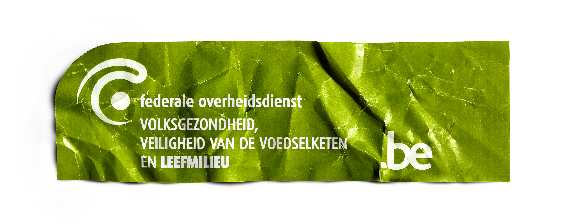
Beheer: Preventie

De introductie van invasieve uitheemse soorten in het mariene milieu door aquacultuur wordt getoetst aan nieuwe Europese regelgeving
Probleemstelling

De Belgische regelgeving betreffende de bescherming van het mariene milieu, met als kaderwet de wet marien milieu (1999), heeft bijzondere aandacht voor de (vrijwillige en onvrijwillige) introductie van uitheemse soorten in het mariene milieu. Voor de vrijwillige introductie door aquacultuur (kweek in zee) is in 2001 een vergunningssysteem opgezet in uitvoering van de wet marien milieu. Dit systeem, dat parallel loopt met de vergunningsprocedure van aquacultuur op zich, maakt op dit moment het voorwerp uit van een herziening, om de voorschriften uit een Europese verordening (708/2007) om te zetten in Belgisch recht.
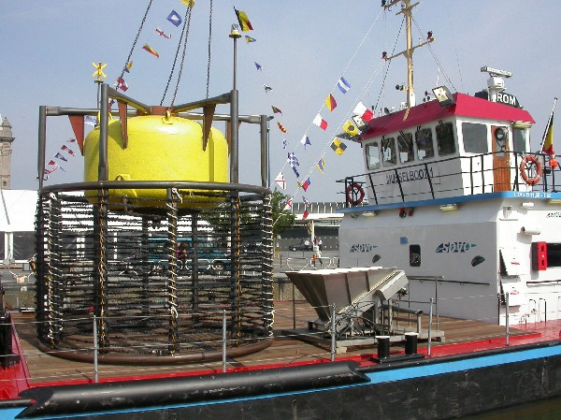
Genomen of geplande maatregelen

De afstemming van de bestaande federale regelgeving van 2001 op de nieuwe Europese verordening (708/2007) is aan de gang. Dit gebeurt in het kader van het Coordinatiecomité Internationaal Milieubeleid. Belangrijke aandachtspunten zijn de connectie met de aquacultuur op land (dit valt ook onder de betreffende Europese verordening) en de verwachte toename van aquacultuurprojecten (zoals de introductie van uitheemse soorten) op zee.

Contactpersonen en –gegevens

Steven Vandenborre, FOD Volksgezondheid, Veiligheid van de Voedselketen en Leefmilieu, 02/524.96.29, steven.vandenborre@health.fgov.be

Marisa di Marcantonio, BMM, 02/773.21.15, M.diMarcantonio@mumm.ac.be

Meer info

Informatieloket Leefmilieu: 02/524.95.26, info_environment@health.fgov.be

